Управление Федеральной службы по надзору

в сфере защиты прав потребителей и благополучия человека по Пермскому краю

ФБУЗ «Центр гигиены и эпидемиологии в Пермском крае»

ГБУЗ «Пермский краевой клинический наркологический диспансер»



Пермь 2022

СОДЕРЖАНИЕ

Анализ первичной заболеваемости наркологическими расстройствами населения……….2

Анализ первичной заболеваемости наркологическими расстройствами несовершеннолетних …………………………………………………………………………....3

Анализ первичной заболеваемости наркоманией………………………………………….......4

Анализ общей ситуации отравлений химической этиологии…………….……………..........5

Анализ отравлений медикаментами ………………………………………………….……......8

Анализ отравлений алкоголем и его суррогатами …….……………………………….….......11

Анализ отравлений наркотическими веществами..….……………………...……………........12

Анализ отравлений с целью суицида ……….……………….………………………….….…..14

Сравнительная характеристика отравлений химической этиологии … .……...…….…......16

1. Анализ первичной заболеваемости наркологическими расстройствами

За 1 квартал 2022 г. в специализированные учреждения г. Перми обратились 353 больных наркологическими расстройствами (НР), показатель составил 33,6 на 100 тыс. населения.
В сравнение с аналогичным периодом прошлого года показатель первичной заболеваемость НР вырос на 17,6 % за счет роста уровня заболеваемости хроническим алкоголизмом, наркоманией и злоупотреблений алкоголем, при этом отмечено снижение уровня злоупотреблений наркотическими веществами (табл. 1).

Таблица 1

Первичная заболеваемость наркологическими расстройствами населения г. Перми

Нозологии | абс. число случаев |  | показатель на 100 тыс. населения |  | темп изменений, %,  разы, случаи | структура наркологических расстройств, %
Нозологии | 1 кв. 2022 г. | 1 кв. 2021 г. | 1 кв. 2022 г. | 1 кв. 2021 г. | темп изменений, %,  разы, случаи | 1 кв. 2022 г. | 1 кв. 2021 г.
Алкогольные психозы | 41 | 46 | 3,9 | 4,4 | -10,3 | 11,6 | 15,2
Хронический алкоголизм | 109 | 73 | 10,4 | 6,9 | 1,5 раз | 30,9 | 24,2
Наркомания | 56 | 34 | 5,3 | 3,2 | 1,7 раз | 15,9 | 11,3
Токсикомания | 0 | 0 | 0,0 | 0,0 | 0 | 0,0 | 0,0
Употребление алкоголя с ВП | 67 | 36 | 6,4 | 3,4 | 1,9 раз | 19,0 | 11,9
Употребление наркотических веществ с ВП | 79 | 113 | 7,5 | 10,7 | -29,7 | 22,4 | 37,4
Употребление ненаркотических веществ с ВП | 1 | 0 | 0,1 | 0,0 | +1 случай | 0,3 | 0,0
Итого | 353 | 302 | 33,6 | 28,6 | 17,6

В структуре первичной заболеваемости НР наибольший удельный вес занимали расстройства, связанные с употреблением алкоголя – 61,5 %. На долю расстройств, связанных с употреблением наркотиков, приходилось 38,2 %; злоупотреблений ненаркотическими психоактивными веществами – 0,3 % (табл. 1).
За 1 квартал 2022 г. число впервые обратившихся потребителей алкоголя за наркологической помощью составило 217 человек – 20,7 на 100 тыс. населения, показатель вырос в 1,4 раза относительно аналогичного периода прошлого года (1 квартал 2021 г. – 14,8).
Число впервые зарегистрированных потребителей наркотических веществ составило 135 человек – 12,9 на 100 тыс. населения, показатель остался на уровне 1 квартала прошлого года (14,0). Частота злоупотреблений наркотическими веществами в 1,4 раза превысила заболеваемость наркоманией (табл. 1).
Показатель первичной заболеваемости НР среди женщин остался на уровне аналогичного периода прошлого года (13,6 против 12,0 на 100 тыс. женского населения). В структуре заболеваемости удельный вес женщин составил 22,7 %. В структуре первичной заболеваемости НР среди женщин наибольший удельный вес приходится на расстройства, связанные с употреблением алкоголя (61,3 %).
Территорией неблагополучия по первичной заболеваемости НР определен Орджоникидзевский район, в котором показатель превышал среднегородской уровень в 1,4 раза (табл. 2).

Таблица 2

Районные показатели первичной заболеваемости наркологическими

расстройствами населения г. Перми (на 100 тыс. населения)

Районы Перми | Первичная заболеваемость НР
Районы Перми | 1 кв.  2022 г. | 1 кв.  2021 г. | темп изменений,  %, разы
Ленинский | 20,1 | 10,8 | 1,9 раз
Свердловский | 29,3 | 25,5 | 15,0
Дзержинский | 30,6 | 32,8 | -6,6
Мотовилихинский | 26,3 | 20,1 | 31,3
Орджоникидзевский | 45,8 | 39,6 | 15,7
Кировский | 39,8 | 31,2 | 27,6
Индустриальный | 41,9 | 34,6 | 20,8
г. Пермь | 33,6 | 28,6 | 17,6

Во всех районах города показатель первичной заболеваемости НР остался на уровне аналогичного периода прошлого года, видимые изменения статистически недостоверны (табл. 2).

2. Анализ первичной заболеваемости наркологическими

расстройствами несовершеннолетних

На 01.04.2022 г. в Пермский краевой наркологический диспансер обратились 29 несовершеннолетних за наркологической помощью, что составило 8,2 % от всего числа лиц, впервые зарегистрированных за анализируемый период.
Показатель первичной заболеваемости НР среди несовершеннолетних остался на уровне аналогичного пе6риода прошлого года, в том числе по всем анализируемым нозоформам (табл. 3).

Таблица 3

Первичная заболеваемость наркологическими расстройствами несовершеннолетних

Нозологии | абс. число случаев |  | показатель на 100 тыс. населения |  | темп изменений, %, случаи, разы | структура наркологических расстройств, %
Нозологии | 1 кв. 2022 г. | 1 кв. 2021 г. | 1 кв. 2022 г. | 1 кв. 2021 г. | темп изменений, %, случаи, разы | 1 кв. 2022 г. | 1 кв. 2021 г.
Наркомания | 1 | 1 | 0,4 | 0,4 | 0,3 | 3,4 | 4,3
Употребление алкоголя с ВП | 22 | 11 | 9,8 | 4,9 | 2 раза | 75,9 | 47,8
Употребление наркотических веществ с ВП | 5 | 11 | 2,2 | 4,9 | -2,2 раза | 17,2 | 47,8
Употребление ненаркотических веществ с ВП | 1 | 0 | 0,4 | 0,0 | +1 случай | 3,4 | 0,0
Итого | 29 | 23 | 12,9 | 10,2 | 26,4

Структуру первичной заболеваемости НР среди несовершеннолетних на 96,5 % формируют злоупотребления психоактивными веществами, где на употребление алкоголя с вредными последствиями приходится 75,9 % (за 1 квартал 2021 г.– 47,8 %) (табл. 3).
Территорией неблагополучия по первичной заболеваемости НР среди несовершеннолетних определен Дзержинский район, где показатель превышает среднегородской уровень в 1,7 раз (табл. 4).

Таблица 4

Районные показатели первичной заболеваемости наркологическими

расстройствами несовершеннолетних (на 100 тыс. несовершеннолетних)

Районы Перми | Первичная заболеваемость НР
Районы Перми | 1 кв.  2022 г. | 1 кв.  2021 г. | темп изменений,  %, случаи
Ленинский | 10,8 | 0,0 | +1 случай
Свердловский | 17,8 | 8,9 | +4 случая
Дзержинский | 22,4 | 5,6 | +6 случаев
Мотовилихинский | 9,4 | 18,7 | -4 случая
Орджоникидзевский | 3,7 | 7,4 | -1 случай
Кировский | 10,4 | 10,3 | 0,6
Индустриальный | 11,1 | 11,0 | 0,4
г. Пермь | 12,9 | 10,2 | 26,4

3. Анализ заболеваемости наркоманией

За 1 квартал 2022 г. в специализированные наркологические учреждения г. Перми впервые обратились 56 человек больных наркоманией (за 1 квартал 2021 г. – 34 человека).
Показатель первичной заболеваемости наркоманией среди населения вырос в 1,7 раз (табл. 5).
Среди несовершеннолетних за 1 квартал 2022 г. зарегистрирован 1 случай наркомании (девушка) в Дзержинском районе.

Таблица 5

Показатели первичной заболеваемости наркоманией

(на 100 тыс. населения)

Районы Перми | Первичная заболеваемость НР
Районы Перми | 1 кв.  2022 г. | 1 кв.  2021 г. | темп изменений,  случаи, разы
все население
Ленинский | 5,5 | 1,8 | +2 случая
Свердловский | 4,1 | 2,7 | +3 случая
Дзержинский | 4,8 | 1,8 | +5 случаев
Мотовилихинский | 4,1 | 3,1 | +2 случая
Орджоникидзевский | 10,4 | 6,9 | +4 случая
Кировский | 5,4 | 4,6 | +1 случай
Индустриальный | 5,3 | 2,3 | +5 случаев
г. Пермь | 5,3 | 3,2 | 1,7 раз

Заключение

По данным наркологической службы за 1 квартал 2022 г. в г. Перми отмечен рост уровня первичной заболеваемости наркологическими расстройствами всего населения. По сравнению с аналогичным периодом прошлого года темп роста составил 17,6 %.
В структуре первичной заболеваемости НР всего населения наибольший удельный вес занимают расстройства, связанные с употреблением алкоголя (61,5 %). В структуре наркологических расстройств среди женского населения преобладали расстройства, связанные с употреблением алкоголя (61,3 %).
Среди несовершеннолетних отмечена стабилизация показателя первичной заболеваемости НР. В структуре наркологических расстройств наибольшую долю занимают злоупотребления алкоголем (75,9 %).
За 1 квартал 2022 г. отмечен рост показателя первичной заболеваемости наркоманией среди всего населения. Среди несовершеннолетних зарегистрирован 1 случай заболеваемости наркоманией.
К территориям неблагополучия по первичной заболеваемости НР всего населения отнесен Орджоникидзевский район, среди несовершеннолетних – Дзержинский район.

4. Анализ общей ситуации отравлений химической этиологии

За 1 квартал 2022 года из лечебно-профилактических учреждений г. Перми и Пермского краевого бюро судебно-медицинской экспертизы поступили 235 экстренных извещений о случаях отравлений химической этиологии населения г. Перми (1 кв. 2021 г. – 229). В сравнении с аналогичным периодом прошлого года показатель общих отравлений не изменился (22,4 на 100 тыс. населения), но превысил среднекраевой уровень (17,9 на 100 тыс. населения) на 25 % (табл. 6).
Таблица 6
Отравления химической этиологии населения г. Перми
(на 100 тыс. населения)

 | 1 кв.2022г. |  | 1 кв.2021 г. |  | Пермский край 1 кв.2022г. |  | Темп  изменений  (%)
 | абс. | пок-ль | абс. | пок-ль | абс. | пок-ль | Темп  изменений  (%)
 | Всего
Отравления  химической  этиологии всего,  в т.ч. | 235 | 22,4 | 229 | 21,8 | 462 | 17,9 | 2,6
медикаментами | 89 | 8,5 | 85 | 8,1 | 129 | 5,0 | 4,7
алкоголем и его суррогатами | 58 | 5,5 | 39 | 3,7 | 125 | 4,8 | 48,7
наркотиками | 39 | 3,7 | 45 | 4,3 | 63 | 2,4 | -13,3
 | в том числе со смертельным исходом
Отравления  химической  этиологии всего,  в т.ч. | 73 | 7,0 | 83 | 7,9 | 218 | 8,5 | -12,0
медикаментами | 4 | 0,4 | 2 | 0,2 | 4 | 0,2 | + 2 случая
алкоголем и его суррогатами | 31 | 3,0 | 24 | 2,3 | 91 | 3,5 | 29,2
наркотиками | 24 | 2,3 | 40 | 3,8 | 46 | 1,8 | -40,0

Основными причинами, формирующими структуру отравлений, являются медикаменты (37,9 %), алкоголь и его суррогаты (24,7 %) и наркотики (16,6) (рис.1).

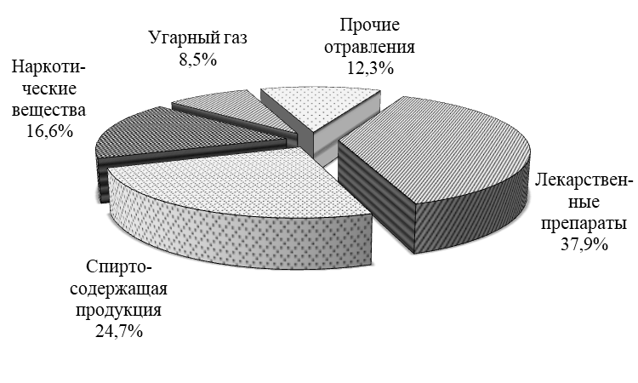

Рис.1. Этиологическая структура острых отравлений за 1 квартал 2022г.

Территорией неблагополучия определен Индустриальный район, где показатель отравлений достоверно выше среднегородского в 1,6 раза. В сравнении с аналогичным периодом прошлого года уровень отравлений достоверно снизился в Орджоникидзевском районе на 43,9 % (табл.7).

Таблица 7

Уровни острых отравлений по районам г. Перми
(показатели на 100 тыс. населения)

Районы Перми | 1 кв. 2022г. |  | 1 кв. 2021г. |  | темп  изменений  (%)
Районы Перми | абс. число | показатель | абс. число | показатель | темп  изменений  (%)
Ленинский | 9 | 16,4 | 6 | 11,0 | + 3 случая
Свердловский | 47 | 21,5 | 39 | 17,9 | 20,5
Дзержинский | 37 | 22,2 | 23 | 13,8 | 60,9
Мотовилихинский | 40 | 20,7 | 36 | 18,6 | 11,1
Орджоникидзевский | 23 | 19,9 | 41 | 35,4 | -43,9
Кировский | 19 | 14,5 | 24 | 18,3 | -20,8
Индустриальный | 60 | 35,4 | 60 | 35,4 | -
г.Пермь | 235 | 22,4 | 229 | 21,8 | 2,6

При поадресном нанесении случаев отравлений на электронную карту города, выявлены микроучастки с высокой плотностью случаев отравлений: м/р Костарева (Мотовилихинский район) (карта-схема).

Карта-схема распространения случаев отравлений
веществами химической этиологии за 1 кв. 2022г.
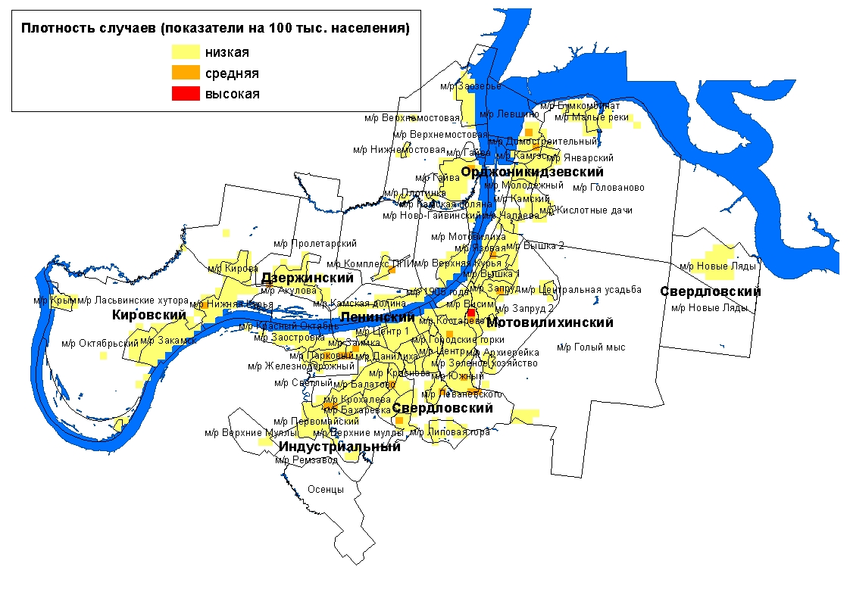

В целом отравления регистрируются среди мужчин в 1,8 раза чаще (30,1 на 100 тыс. мужского населения), чем среди женщин (16,3).
Обстоятельства отравлений в 101 случае (43 %) оцениваются как преднамеренные, из них 61,4 % приходится на отравления суицидального характера, 98 экстренных извещений (41,7 %) свидетельствуют о случайном отравлении, в том числе с целью опьянения (65,3%).
В структуре отравлений по социальному статусу пострадавших наибольшее количество отравлений регистрируется среди безработных – 61,3 % от общего количества случаев, 17,4 % - людей пенсионного возраста, 11,5 % - работающего населения, по 3,0 % составляют школьники и учащиеся средне-профессиональных училищ, техникумов и ВУЗов, 1,7 % - неорганизованные дети, 1,3 % - люди без определенного места жительства, 0,9 % - дети, посещающие ДДУ.
Анализ интенсивности отравлений по возрастным категориям позволил выявить группу риска с показателем, превышающим среднегородской уровень (22,4) – лица 40 - 49 лет (40,9 на 100 тыс. соответствующего населения).
Среди детей до 14 лет было зарегистрировано 7 случаев отравлений (1 кв. 2021 г. - 28), смертельных случаев не было. За анализируемый период показатель отравлений снизился в 4 раза (с 14,5 на 100 тыс. детского населения до 3,6). Среди детей превалируют отравления лекарственными препаратами (42,9 %), основным обстоятельством отравлений является ошибочный прием (85,7 %).
Среди подростков было зарегистрировано 9 случаев отравлений (в 1 кв. 2021 г.- 5), показатель по отношению к аналогичному периоду прошлого года не изменился и составил 27,7 на 100 тыс. подростков. Формируют структуру отравлений лиц 15-17 лет – медикаменты (55,6 %), основным обстоятельством является самолечение (33,3 %) и суицид (22,3 %). В 1 квартале 2022 года среди подростков смертельных случаев от отравлений не зарегистрировано.
По районам города распределение случаев отравлений среди детей и подростков представлено в таблице 8.

Таблица 8
Показатели отравлений
по районам города среди детей и подростков за 1 кв. 2022г.
(на 100 тыс. соответствующего населения)

Районы города | дети  (0-14 лет) |  | подростки  (15-17 лет)
Районы города | абс. | пок-ль | абс. | пок-ль
Ленинский | 1 | 12,8 | 2 | 135,5
Свердловский |  |  | 2 | 31,1
Дзержинский |  |  | 1 | 19,3
Мотовилихинский | 1 | 2,7
Орджоникидзевский |  |  | 1 | 26,1
Кировский |  |  | 1 | 23,4
Индустриальный | 5 | 16,2 | 2 | 38,4
г.Пермь | 7 | 3,6 | 9 | 27,7

73 случая отравлений (31,1 %) закончились летальным исходом. Показатель смертности от острых отравлений не изменился (7,0 на 100 тыс. населения) и не превысил среднекраевой (8,5).
В структуре причин смертности первое место заняли отравления алкоголем и его суррогатами 42,5 %, второе – наркотическими препаратами 32,9 %.

5. Анализ отравлений медикаментами

За 1 квартал 2022 года было зарегистрировано 89 случаев отравлений лекарственными препаратами, которые заняли в общей структуре отравлений первое ранговое место – 37,9 %.

За анализируемый период показатель медикаментозных отравлений не изменился (8,5 на 100 тыс. населения), но превысил в 1,7 раза среднекраевой уровень (5,0). Территория неблагополучия не определена, достоверных отличий показателей отравлений от среднегородского не выявлено. В сравнении с прошлым годом показатель отравлений медикаментами достоверно снизился в 3,3 раза в Орджоникидзевском районе (табл.9).

Таблица 9
Показатели отравлений лекарственными препаратами по районам города
(на 100 тыс. населения)

Районы Перми | 1 кв. 2022г. |  | 1 кв. 2021г. |  | темп  изменений
Районы Перми | абс. число | показатель | абс. число | показатель | темп  изменений
Ленинский | 2 | 3,7 | 2 | 3,7 | -
Свердловский | 22 | 10,1 | 11 | 5,0 | 2,0 раза
Дзержинский | 11 | 6,6 | 7 | 4,2 | + 4 случая
Мотовилихинский | 16 | 8,3 | 12 | 6,2 | + 4 случая
Орджоникидзевский | 7 | 6,0 | 23 | 19,9 | - 3,3 раза
Кировский | 7 | 5,4 | 4 | 3,1 | + 3 случая
Индустриальный | 24 | 14,1 | 26 | 15,3 | - 2 случая
г.Пермь | 89 | 8,5 | 85 | 8,1 | + 4 случая

В районах города отмечены микроучастки с наибольшей концентрацией случаев на единицу расстояния: м/р Костарева (Мотовилихинский район) (карта-схема).

Карта-схема распространения зарегистрированных случаев отравлений

лекарственными препаратами за 1 квартал 2022г.

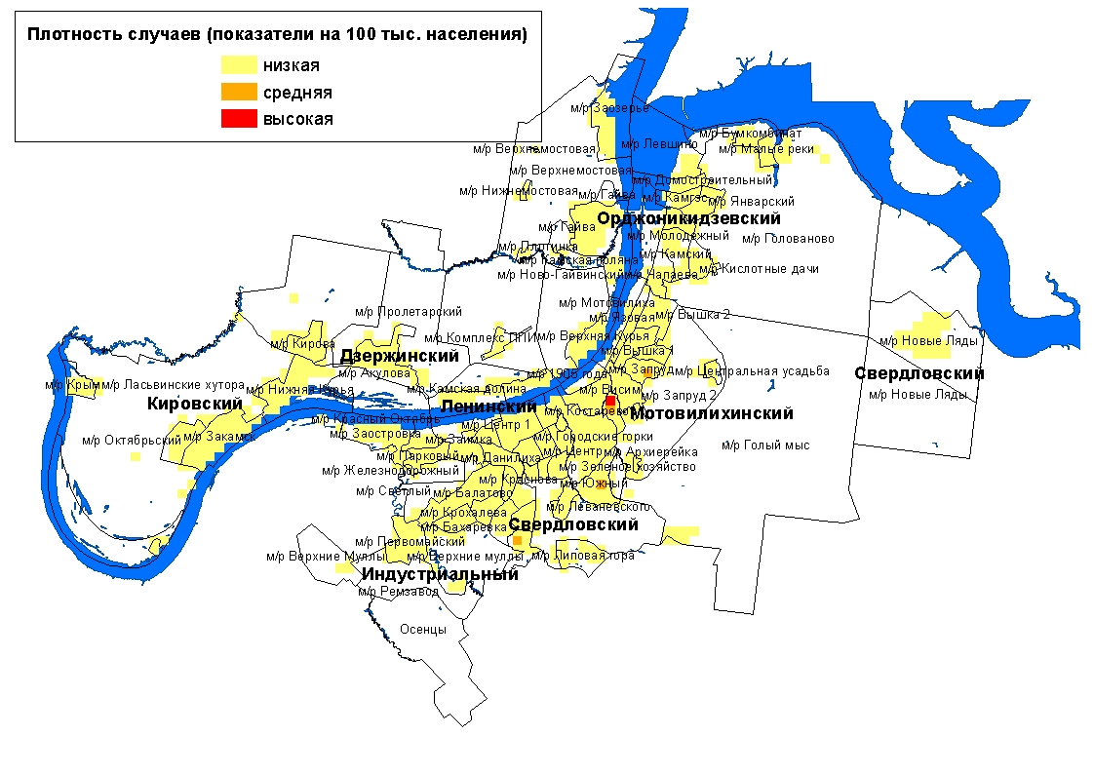

В социальной структуре отравлений лекарственными препаратами удельный вес неработающих трудоспособного возраста составил 56,2 %, пенсионеров – 15,7 %, работающих – 14,6 %, учащихся средне-профессиональных училищ, техникумов и ВУЗов – 6,7 %, школьников – 3,4 %, детей, посещающих ДДУ – 2,2 %, неорганизованных детей – 1,1 %.
Группа риска по возрасту не определена, достоверных отличий с городским показателем не выявлено.
В структуре медикаментозных отравлений по полу удельный вес женского населения составил 68,5 %, мужского – 31,5 %. Показатель отравлений среди женщин составил 10,4 на 100 тыс. соответствующего населения, среди мужчин 6,1. В группу риска по уровню медикаментозных отравлений по возрасту и полу входят женщины 20-29 лет с показателем 24,4 на 100 тыс. соответствующего населения и мужчины 30-39 лет (15,3).
Среди детей до 14 лет зарегистрировано 3 случая отравлений лекарственными препаратами (1 кв.2021 г. - 24). В сравнении с аналогичным периодом прошлого года показатель медикаментозных отравлений среди детей снизился в 7,8 раза (с 12,5 на 100 тыс. детского населения до 1,6). 100 % случаев отравлений у детей вызвано ошибочным приемом лекарственных препаратов.
Среди подростков зарегистрировано 5 случаев отравлений лекарственными препаратами (1 кв. 2021г. - 4). Показатель медикаментозных отравлений среди подростков соответствовал уровню 1 квартала 2021 года и составил 15,4 на 100 тыс. подросткового населения. 60 % случаев отравлений лекарственными препаратами у подростков в результате самолечения.
Распределение случаев отравлений лекарственными препаратами среди детей и подростков по районам города представлено в таблице 10.

Таблица 10
Показатели отравлений медикаментами
по районам города среди детей и подростков за 1 кв. 2022г.
(на 100 тыс. соответствующего населения)

Районы города | дети  (0-14 лет) |  | подростки  (15-17 лет)
Районы города | абс. | пок-ль | абс. | пок-ль
Ленинский |  |  | 1 | 67,8
Свердловский |  |  | 1 | 15,5
Дзержинский |  |  | 1 | 19,3
Орджоникидзевский |  |  | 1 | 26,1
Индустриальный | 3 | 9,7 | 1 | 19,2
г.Пермь | 3 | 1,6 | 5 | 15,4

Из 89 случаев медикаментозных отравлений по г. Перми 4 закончились летальным исходом. Показатель смертельных отравлений (0,4 на 100 тыс. населения) аналогичен уровням сравнительного периода прошлого года и краевого (табл.6).

6. Анализ отравлений алкоголем и его суррогатами

За анализируемый период среди населения г. Перми было зарегистрировано 58 случаев отравлений алкоголем и его суррогатами. Данная группа заняла в структуре всех отравлений второе ранговое место (24,7 %), а в структуре причин смертности - 1 ранговое место (42,5 %).
Показатель алкогольных отравлений (5,5 на 100 тыс. населения) не изменился по отношению к уровню аналогичного периода прошлого года и не превышал среднекраевой уровень (4,8) (табл. 6, 11).
Территорий неблагополучия является Индустриальный район, где показатель алкогольных отравлений достоверно выше среднегородского в 2,1 раза, так же в сравнении с аналогичным периодом прошлого года уровень алкогольных отравлений в Индустриальном районе вырос в 2,5 раза (табл.11).
Таблица 11

Уровни отравлений алкоголем и его суррогатами по районам г. Перми
(на 100 тыс. населения)
Районы Перми | 1 кв. 2022г. |  | 1 кв. 2021г. |  | темп  изменений
Районы Перми | абс. число | показатель | абс. число | показатель | темп  изменений
Ленинский | 2 | 3,7 | 2 | 3,7 | -
Свердловский | 9 | 4,1 | 8 | 3,7 | + 1 случай
Дзержинский | 12 | 7,2 | 3 | 1,8 | + 8 случаев
Мотовилихинский | 5 | 2,6 | 7 | 3,6 | - 2 случая
Орджоникидзевский | 8 | 6,9 | 7 | 6,0 | + 1 случай
Кировский | 2 | 1,5 | 4 | 3,1 | - 2 случая
Индустриальный | 20 | 11,8 | 8 | 4,7 | 2,5 раза
г.Пермь | 58 | 5,5 | 39 | 3,7 | 48,7 %
По микроучасткам следует отметить территории с высокой плотностью случаев отравлений: м/р Бахаревка (Индустриальный район) (карта-схема).
Карта-схема распространения зарегистрированных случаев отравлений
алкоголем и его суррогатами за 1 кв. 2022г.
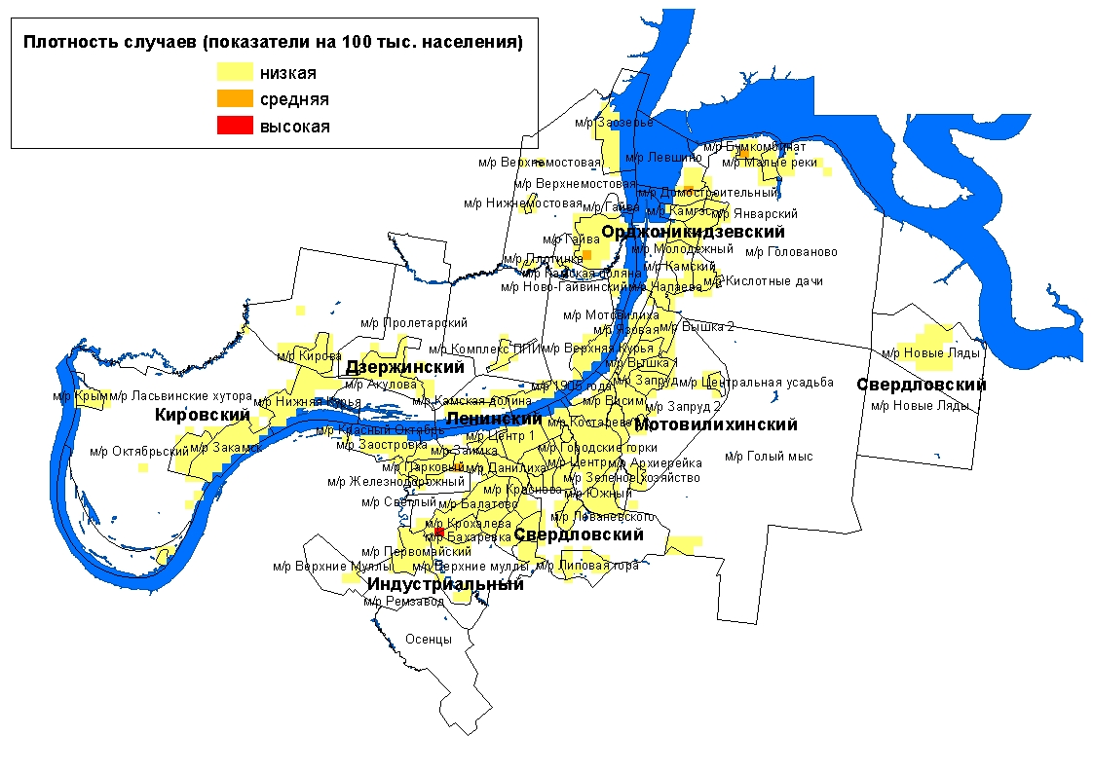

В социальной структуре лиц отравившихся алкоголем, по-прежнему, наибольший удельный вес занимают безработные (72,4 %).
Группой риска по возрасту являются лица 40 - 49 лет, показатель 12,7 на 100 соответствующего населения
77,6 % случаев отравлений алкоголем и его суррогатами формирует мужское население. Показатель отравлений среди мужчин достоверно превысил таковой среди женщин в 4,4 раза (9,7 на 100 тыс. соответствующего населения против 2,2). В группу риска входят мужчины в возрасте от 40 до 49 лет (22,4 на 100 тыс. соответствующего населения).
За 1 квартал 2022 года отравлений алкоголем среди детей и подростков были зарегистрированы по 1 случаю.
Распределение случаев отравлений алкоголем и его суррогатами среди подростков по районам города представлено в таблице 12.

Таблица 12
Показатели отравлений алкоголем
по районам города среди детей и подростков за 1 кв. 2022г.
(на 100 тыс. соответствующего населения)

 | дети |  | подростки
 | абс. | пок-ль | абс. | пок-ль
Индустриальный | 1 | 3,2 | 1 | 19,2
г. Пермь | 1 | 0,5 | 1 | 3,1

Из 58 зарегистрированных отравлений алкоголем и его суррогатами 31 (53,4 %) закончились летальным исходом. Показатель смертельных отравлений алкоголем остался на уровне 1 квартала прошлого года (3,0 на 100 тыс. населения) и не превысил среднекраевой (3,5).

7. Анализ отравлений наркотическими веществами

За 1 квартал 2022 года по данным экстренных извещений в г. Перми было зарегистрировано 39 случаев отравлений наркотиками (1 кв. 2021г. – 45 случаев). Данная группа заняла в структуре всех отравлений третье ранговое место (16,6 %), а в структуре причин смертности - 2 ранговое место (32,9 %).
Городской показатель наркотических отравлений относительно уровня аналогичного периода не изменился (3,7 на 100 тыс. населения) и не превысил среднекраевой (2,4).
Территория неблагополучия не определена – достоверных отличий от среднегородского уровня не выявлено (табл.13).
Таблица 13
Уровень отравлений наркотическими препаратами по районам города
(на 100 тыс. населения)

Районы Перми | 1 кв. 2022г. |  | 1 кв. 2021г. |  | темп  изменений  (случаи)
Районы Перми | абс. число | показатель | абс. число | показатель | темп  изменений  (случаи)
Ленинский | 2 | 3,7 | 1 | 1,8 | + 1 случай
Свердловский | 6 | 2,7 | 7 | 3,2 | - 1 случай
Дзержинский | 8 | 4,8 | 8 | 4,8 | -
Мотовилихинский | 11 | 5,7 | 6 | 3,1 | + 5 случаев
Орджоникидзевский | 3 | 2,6 | 4 | 3,5 | - 1 случай
Кировский | 4 | 3,1 | 8 | 6,1 | - 4 случая
Индустриальный | 5 | 2,9 | 11 | 6,5 | - 6 случаев
г.Пермь | 39 | 3,7 | 45 | 4,3 | - 6 случаев

Наибольшая концентрация случаев отравлений отмечена в микрорайоне Леваневского (Свердловский район) (карта-схема).

Карта-схема распространения зарегистрированных случаев отравлений
наркотическими веществами за 1 квартал 2022г.
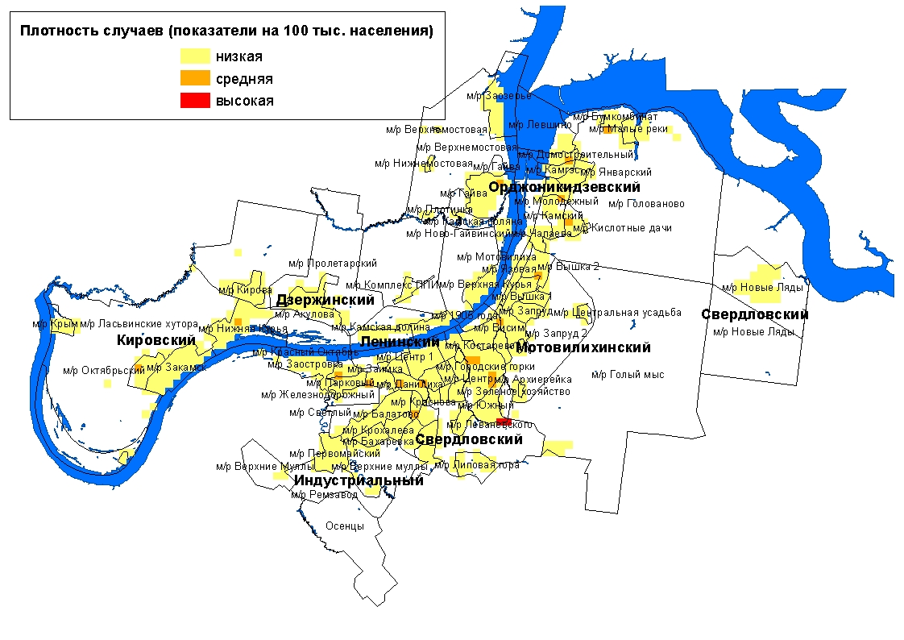

Группой риска по возрасту являются лица 20 - 29 лет, показатель 9,4 на 100 соответствующего населения.
Уровень отравлений среди мужчин выше, чем у женщин (7,4 на 100 тыс. мужчин против 0,9 на 100 тыс. женщин). В группу риска входят мужчины в возрасте от 40 до 49 лет (17,9 на 100 тыс. соответствующего населения).
Среди детей до 17 лет случаи отравлений наркотиками зарегистрированы не были.
В социальной структуре лиц отравившихся наркотическими препаратами, по-прежнему, наибольший удельный вес занимают безработные (87,2 %).
61,5 % случаев отравлений наркотическими веществами закончились смертельным исходом (24 случаев). Показатель смертельных отравлений наркотическими веществами (2,3 на 100 тыс. населения) снизился на 39,5 % по отношению к уровню 1 квартала прошлого года (3,8) и не превысил среднекраевой (1,8).

8. Анализ отравлений с целью суицида

За анализируемый период было зарегистрировано 62 случая отравлений с целью суицида (1 кв. 2021 г. – 46). В сравнении с 1 кварталом прошлого года интенсивный показатель не изменился (5,9 на 100 тыс. населения), но превысил среднекраевой уровень (3,2) в 1,8 раза.
Территорией неблагополучия определен Индустриальный район, где показатель отравлений с целью суицида достоверно выше среднегородского в 1,8 раза. В сравнении с аналогичным периодом прошлого года уровень суицидальных отравлений по районам города не изменился (табл.14).
Таблица 14
Уровни суицидальных отравлений по районам г. Перми
(на 100 тыс. населения)

Районы Перми | 1 кв. 2022г. |  | 1 кв. 2021г. |  | темп  изменений
Районы Перми | абс. число | показатель | абс. число | показатель | темп  изменений
Ленинский | 0 | 0,0 | 2 | 3,7 | - 2 случая
Свердловский | 14 | 6,4 | 7 | 3,2 | + 7 случаев
Дзержинский | 9 | 5,4 | 4 | 2,4 | + 5 случаев
Мотовилихинский | 11 | 5,7 | 8 | 4,1 | + 3 случая
Орджоникидзевский | 4 | 3,5 | 12 | 10,4 | - 8 случаев
Кировский | 6 | 4,6 | 3 | 2,3 | + 3 случая
Индустриальный | 18 | 10,6 | 10 | 5,9 | + 8 случаев
г.Пермь | 62 | 5,9 | 46 | 4,4 | 34,8 %

По микроучасткам города определены территории с высокой концентрацией случаев отравлений на единицу расстояния – м/р Костарева (Мотовилихинский район) (карта-схема).
Карта-схема распространения зарегистрированных случаев отравлений веществами химической этиологии с целью суицида за 1 квартал 2022г.
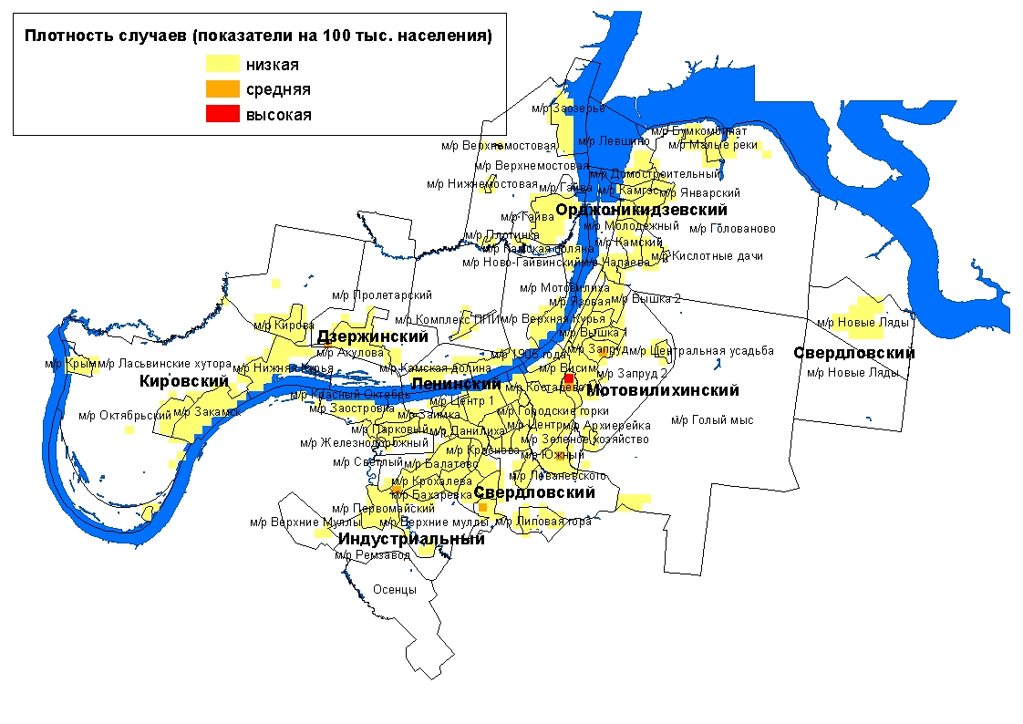

Группа риска по возрасту не определена, достоверных отличий с городским показателем не выявлено.
Уровень отравлений с целью суицида среди женщин в 3,3 раза выше, чем у мужчин (8,5 на 100 тыс. женщин против 2,6 на 100 тыс. мужчин). Группа риска по возрасту и полу не определена, достоверных отличий не выявлено.
В социальной структуре суицидальных отравлений 56,5 % составляют неработающие трудоспособного возраста, 21,0 % - пенсионеры, 12,9 % - работающее население, 6,5 % - учащиеся средне-профессиональных училищ, техникумов и ВУЗов, 3,2 % - школьники.
Из общего количества суицидальных отравлений 5 закончились летальным исходом. В сравнении с прошлым годом показатель отравлений со смертельным исходом по г. Перми (0,5 на 100 тыс. населения) не изменился и не превышал среднекраевой показатель (0,2).
Зарегистрировано 2 случая суицидальных отравлений среди подростков.
Распределение случаев отравлений с целью суицида среди детей и подростков по районам города представлено в таблице 15.

Таблица 15
Показатели отравлений с целью суицида
по районам города среди детей и подростков за 1 кв. 2022г.
(на 100 тыс. соответствующего населения)
Районы города | дети  (0-14 лет) |  | подростки  (15-17 лет)
Районы города | абс. | пок-ль | абс. | пок-ль
Свердловский |  |  | 1 | 15,5
Индустриальный |  |  | 1 | 19,2
Пермь | 0 | 0 | 2 | 6,2

Таблица 16

Сравнительная характеристика отравлений химической этиологии
населения г. Перми

Критерий | Медикаменты | Алкоголь | Наркотики
уровень отравлений в сравнении с 1 кв. 2021г. | Не изменился | Не изменился | Не изменился
в т.ч. со смертельным исходом в сравнении с 1 кв. 2021г. | Не изменился | Не изменился | Снизился в 1,7 раза
территории риска | Индустриальный | Индустриальный | Не определена
группа риска по полу и возрасту | Мужчины  30 - 39 лет  Женщины  20 - 29 лет | Мужчины  40 - 49 лет | Мужчины  40 - 49 лет
группа риска по социальному составу | Неработающие
удельный вес смертельных исходов | 4,5 % | 53,4 % | 61,5 %

Заключение

За 1 квартал 2022 г. среди населения г. Перми было зарегистрировано 235 случаев отравлений химической этиологии. В сравнении с аналогичным периодом прошлого года показатель общих отравлений не изменился, в т.ч. со смертельным исходом, но остался выше среднекраевого уровня на 25 %.
В структуре всех отравлений медикаментозные отравления удерживают лидирующую позицию (37,9 %), большинство из которых суицидального характера. На долю отравлений алкоголем и его суррогатами приходится 24,7 %, наркотиками – 16,6 %. В структуре причин смертности первое место заняли отравления алкоголем и его суррогатами (42,5 %), второе – наркотическими препаратами (38,9 %).
В сравнении с 1 кварталом 2021 г. показатель суицидальных отравлений не изменился, но превысил среднекраевой уровень.

